江西华恒工程检测有限公司
职业卫生项目信息公开卡
项目/报告编号:HH25JC40
报告完成时间：2025年11月6日
用人单位名称 | 江西庄驰家居科技有限公司
用人单位地址 | 江西省抚州市资溪县高阜镇现代科技竹产业园
联系人 | 潘建 18970432818
报告名称 | 江西庄驰家居科技有限公司职业病危害因素定期检测
项目组人员 | 黄永乐、邓金根、练月云
现场调查人员 | 黄永乐、练月云 | 采样/检测人员 | 邓金根、练月云
现场调查时间 | 2025年9月16日 | 采样/检测时间 | 2025年9月20日
调查陪同人 | 杨锋 | 采样陪同人 | 潘建
现场调查影像资料 |  | 现场采样、现场检测的影像资料
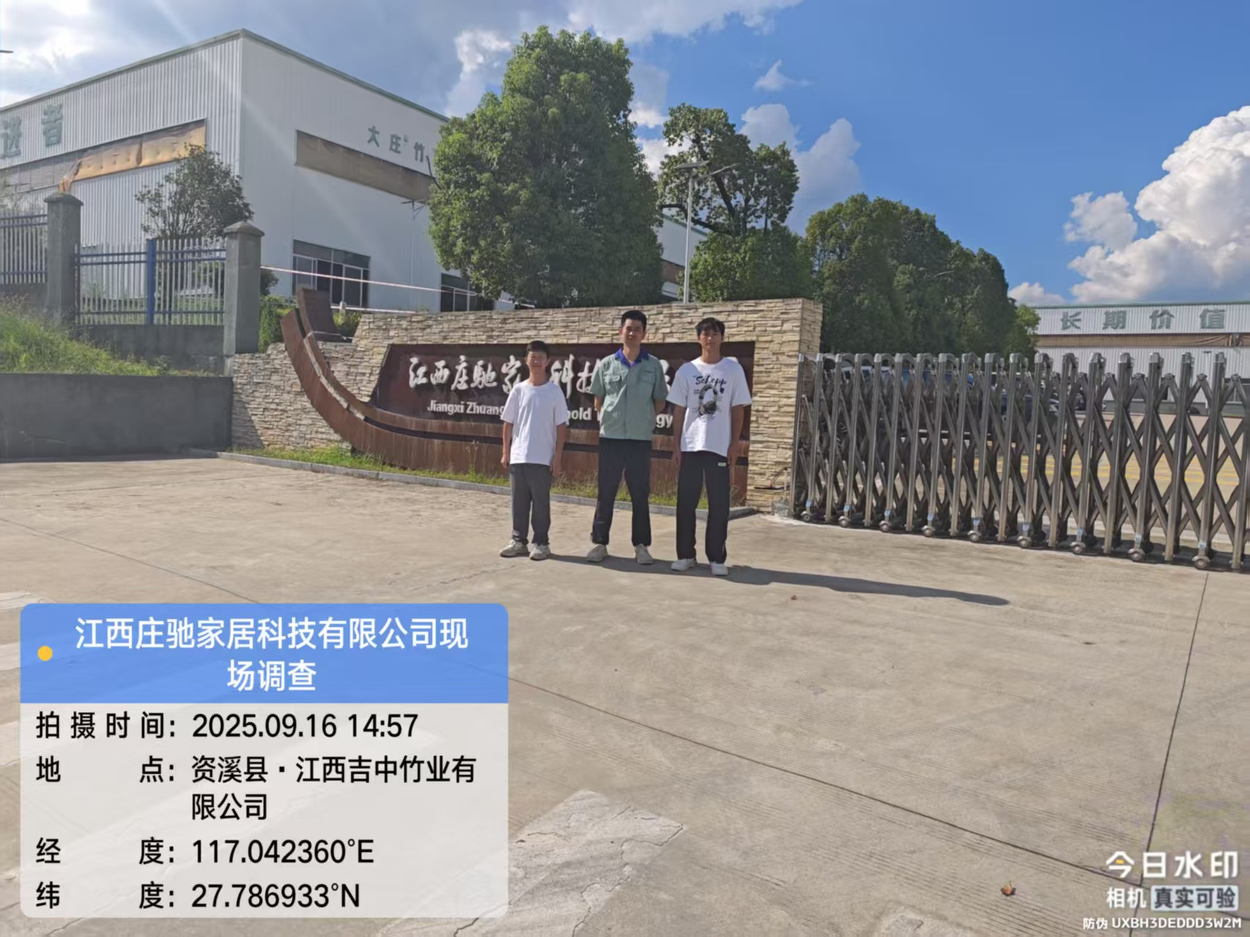 |  | 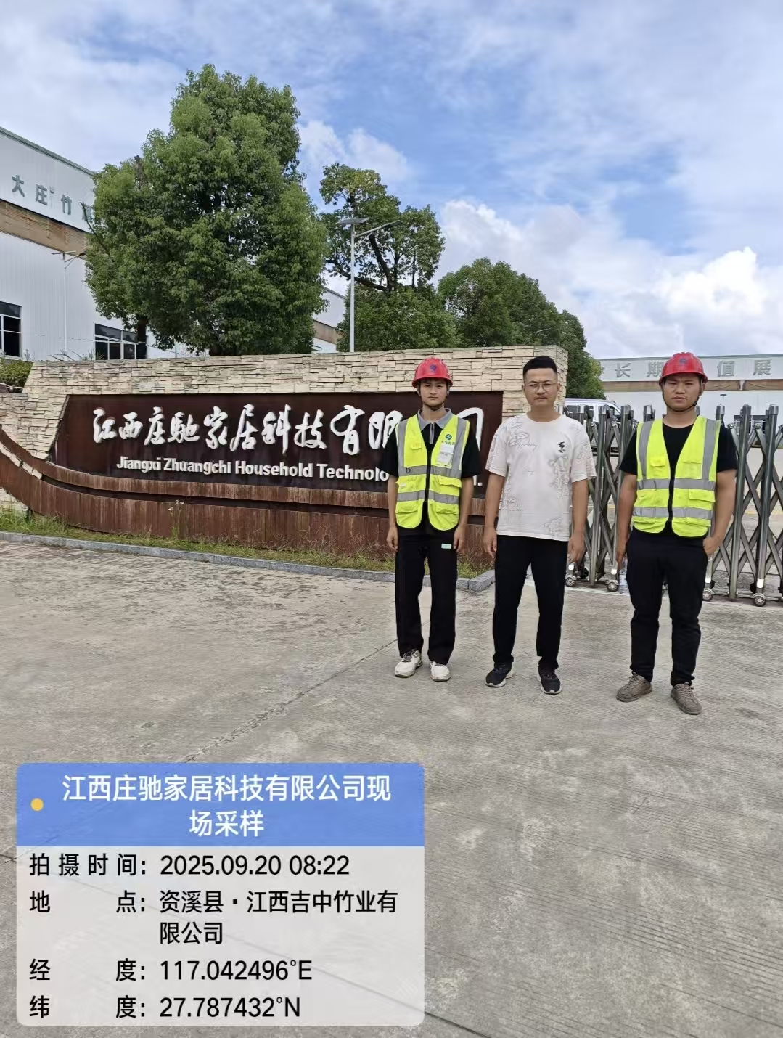
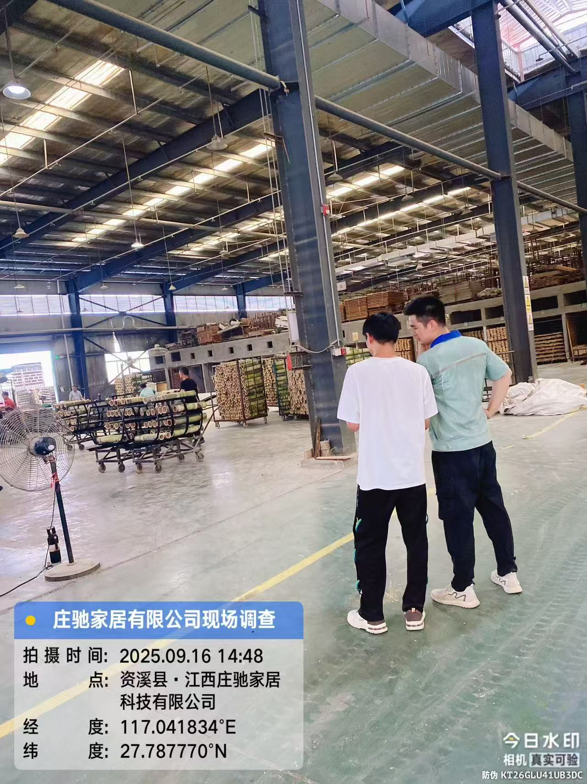 |  | 